中国工程机器人大赛暨国际公开赛（RoboWork）

工程创新项目工程创新设计赛

**（物联创新设计赛）**

技术报告

参赛学校： 辽宁科技大学

队伍名称： cubic机器人

参赛队员： 王云龙 徐飞

带队教师： 李玲玲 13604128926

填写日期： 2019 年 4 月

关于技术报告使用授权的说明

本人完全了解2019中国工程机器人大赛暨国际公开赛（RoboWork）关于保留、使用技术报告和研究论文的规定，即：参赛作品著作权归参赛者本人和比赛组委会共同所有，比赛组委会可以在相关主页上收录并公开参赛作品的设计方案、技术报告以及参赛机器人的视频、图像资料，并将相关内容编纂收录在组委会出版论文集中。

参赛队员签名：

带队教师签名：

日 期：

目 录

**智能魔方机器人**

**王云龙 徐飞**

(1.辽宁科技大学)，辽宁省鞍山市 邮编114000;

**摘要：**魔方普及率日益提升，书面教学不够直观；空间立体感不强的人学习困难，为了直观展现魔方的各个面的情况；本作品应用了人工智能中的视觉识别，通过二阶段算法来实现机器人自主完成求解，并模拟人手对魔方的六个面进行完整拼凑，并直观的展现出来。为学习的人提供魔方的各种还原情况；让学习的人更好的了解每个方法让魔方色块变动的位置并实现任意还原、控制魔方的转动速度，让学习的人在学习时能看清转动顺序。创新点在于将还原机构，视觉输入，核心计算部分全部整合在同一个机器人上，也就是将机械，电子控制及硬件等结合在一起，对人工智能的深入有着更好的帮助。

**关键词：**魔方；人工智能；视觉识别；二阶段算法；

Intelligent Rubik Cube Robot

Wang Yunlong Xufei

*（*1. *Liaoning University of Science and Technology, Anshan City, Liaoning Province, postcode 114000;*

Abstract：The popularity of magic cube is increasing day by day, and the written teaching is not intuitive enough; people with weak spatial stereo sense have difficulty in learning, in order to visually display all aspects of magic cube; this work applies visual recognition in artificial intelligence, realizes the robot's self-solving through two-stage algorithm, and simulates the human hand to complete the six aspects of magic cube, and visually display them. Provide the learning person with various restoration situations of magic cube; let the learner better understand each method to let the magic cube color block change position and achieve arbitrary restoration, control the rotation speed of magic cube, so that the learner can see the rotation sequence when learning. The innovation lies in the integration of the restoring mechanism, visual input and core computing parts on the same robot, that is, the combination of machinery, electronic control and hardware, which is helpful to the further development of artificial intelligence.

**Key words：**Magic Cube; Artificial Intelligence; Visual Recognition；two-stage algorithm；

# 0　引言/综述

目前为止，魔方机器人的功能不够完善，复原的速度较差，兼容性并不高。此魔方打乱器能够有效节约在比赛中打乱魔方的时间、节约人力资源、更能确保比赛的公平性，除此之外，它也能够为学习魔方提供更加便利的演示和教学。自主的还原功能，可调式转动速度，这对于初学者来说无疑是一种学习上的福音。为了推动机器人对一些硬件的解决，加快对机器人的利用，完成人类达不到的速度。所以开发人工智能对魔方机器人的控制是必不可少的。

# 系统整体设计

总体目标：设计一个魔方机器人，能够将魔方随机打乱和还原。

1.1项目内容

1. 设计三维的solidworks图纸。
2. 根据图纸的完成情况和需求，购买所需的材料和电子元器件
3. 组装拼接
4. 运行和调试

1.2研究方法

1. 对所要创作的机器人进行草图绘制，零件生成及装配体的装配
2. 学习arduino 2560 的编程及运行和相关组件
3. 在Ubuntu系统下进行OpenCV 的配置，及相关视觉识别的方法

1.3创新点

1. 通过机械组装和合理的设计来解决卡顿问题
2. 在arduino 2560 中取随机数来随机打乱
3. 同步控制多个电机的运动
4. 基于摄像头的视觉识别

1.4预期成果

1. 随机打乱，每次打乱的形态都有所不同
2. 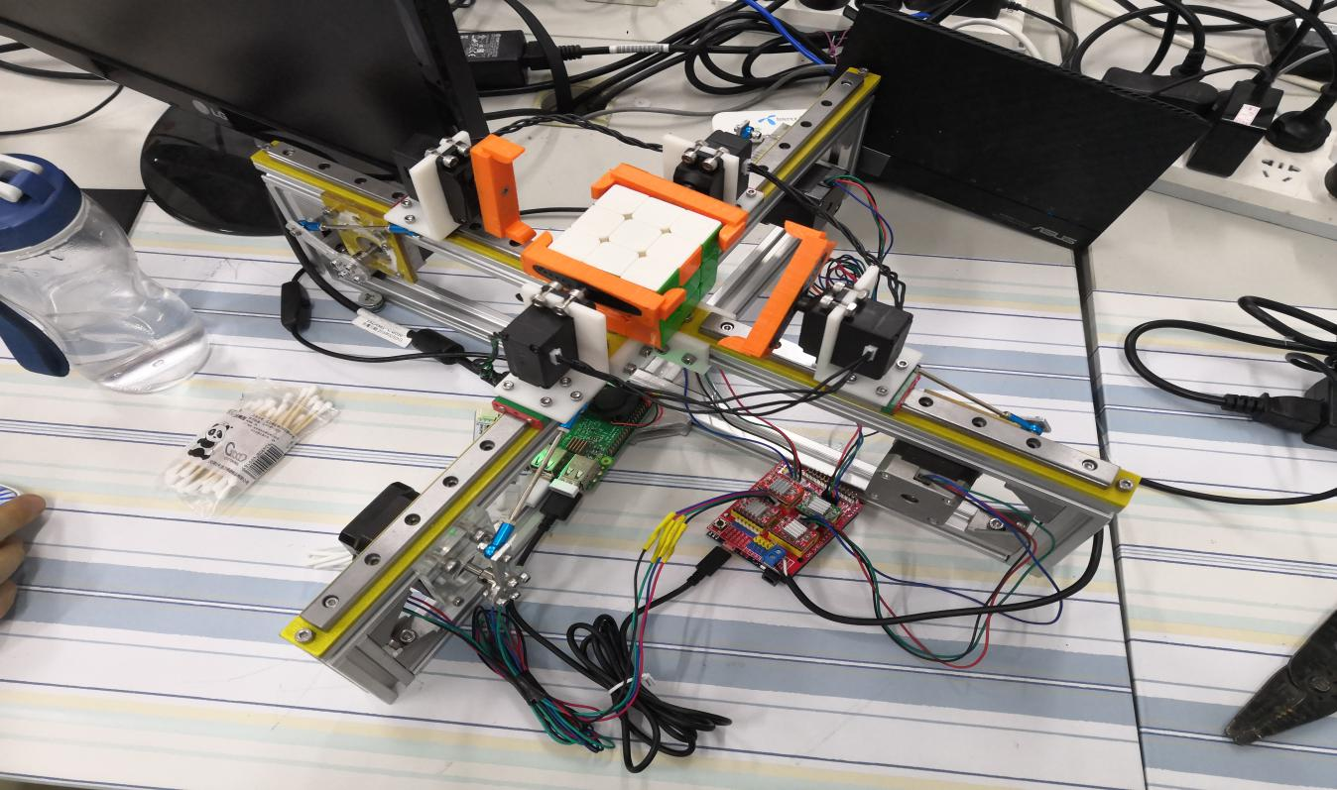可以控制速度方便学习
3. 能够独立完成魔方求解，并选择最优算法进行还原

# 机械结构设计

2.1 主体思路

主体采用了欧标2020铝型材作为主体框架，加上激光切割，cnc雕刻，3D打印件等辅助制造技术来完成。

2.2曲柄滑块机构

2.2.1设计原理

由于电机属于旋转运动，而我们需要机械手进行前后伸缩，从夹紧的魔方中移出来，故需要一个将旋转变为直线的机构，由机械原理中所学的知识可以选择曲柄滑块，作为核心的传动结构，但是滑块需要限制自由度，故选用直线导轨进行其他方向自由度的限制。

2.3．直线导轨选型

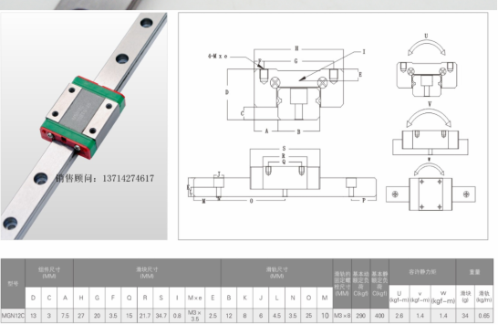2.3.1、 概述

在直线传动领域中，直线导轨副一直是关键性的产品，目前已成为各种机床、数控加工中心、精可缺少的重要功能部件。随着直线导轨副应用的范围日益扩大，使技术提升和产品细分已经成为必然趋化与环保化已经成为直线导轨副的发展方向。为了适应各种机床设备对其直线导轨副的耐冲击性、较高运行顺畅度、适当摩擦力等要求，合理选择直线导轨副是必须首先解决的技术问题。本文将主要介绍如用直线导轨副。

常用结构按照滚珠在导轨和滑块之间的接触牙型对直线导轨副进行分类，主要有歌德式（Gothic Type）型。歌德式也称作两列式，圆弧式也称作四列式。由于圆弧式牙型其接触角（垂直于回转轴线的直线槽接触点连线的夹角）在传动中易变动，产生间隙与侧向力变动，安装容易。而歌德式牙型其接触角能变，刚性也比较稳定。一般而言直线导轨的常用结构以这两种类型为主。最终选用如下图

通常，直线导轨副的选用必须根据使用条件、负载能力和预期寿命选用。但由于直线导轨的寿命了便于选用直线导轨副，必须先清楚以下几个重要概念。额定寿命。直线导轨副使用钢珠作为滚动体的额定寿命，在基本动额定负荷下为50km。基本动额定负荷（C）基本静荷(Co):

值得提到的是两列歌德式结构的直线导轨副能承受各个方向的力和力矩，在轻负载或中负载应用在侧向力负载较大时。而四列圆弧式结构的直线导轨在重负载或超重负载应用场合较多，圆弧型有吸收差的能力。但若有冲击负载的情况发生时，宜选用歌德型结构的直线导轨副的寿命分散性较大，为发生表面剥离现象而达下为50km。向和大小均等的状态时的最高负荷。基本静额定负应力的接触面处，钢珠与滚道表载应用场合较多，尤其合较多，圆弧型有吸收装配面误直线导轨副。通常，直线导轨副的选用必须根据使用条件、负载能力和预期寿命选用.

2.4螺栓强度校核

2.4.1校核螺栓所需公式如下

(1)摩擦型联接单个高强度螺栓的抗剪承载力设计值

 = 0.9nfμp (1)

式中A——摩擦面的抗滑移系数;

nf ——传力摩擦面数；

P——螺栓预拉力,KN。

(2)摩擦型联接高强度螺栓群的受剪强度计算

如果受轴力作用

n=N/ (2)

物件净截面强度

σ = N’/An = (1-0.5n1/n)N/An ≤ ƒ (3)

或 N≤Anƒ+0.5n1 (4)

构件全截面强度

σ=N/A≤ƒ (5)

式中n——需要的螺栓数目;

N——轴心力,kN;

N’——净截面处的内力,kN;

An——净截面面积,mm2;

n1——净截面上螺栓数目；

ƒ——被联接钢材的抗拉(或抗压)强度设计值。

2.5．Cnc加工及编程

2.5.1选择数控加工的原因

数控加工是指在数控机床上进行零件加工的一种工艺方式，数控加工的与普通加工方法的区别在于控制方式。在普通机床上进行加工时，机床的动作的先后顺序合格运动部件都是有人工控制的，在数控机床机床上进行加工时 ，所有这些都是由预先按规定行使编排并输入到控制机床控制系统的数控程序来控制。

从数控加工的一系列特点可以看出，数控加工有一般机械加工所不具备的许多优点，所以其应用范围也在不断地扩大，它适合加工中削皮量以及结果形状复杂，加工精度要求高的零件，特别是加工频繁变化的磨具零件。

综上所述：选择数控加工作为主要加工方式

2.5.2了解了加工中心的组成

经查询数控加工的相关书籍，可以了解到的数控加工相关知识如下：

1. 基础部件：基础部件实际加工中心的基础结构，它主要有床身，工作台，立柱三大部分组成。这三部分不仅要承受加工中心的静载荷，还要承受切削加工时产生的动载荷。所以要求加工中心的基础部件必须有足够的刚度。
2. 主轴部件：主轴部件由主轴电机，主轴和轴承等零件组成。主轴是加工中心的切削加工的功率输出部件，他的启动，停止，变速和变向等等动作均由数控控制，主轴旋转精度和定位准确性，是影响加工进度的重要因素。
3. 数控系统：加工中心的数控系统由可编程控制器，伺服驱动系统以及面板操作系统组成。他是执行顺序控制动作和加工过程的控制中心，cnc装置是一种位置控制系统，其控制过程是根据输入的g代码或者m代码进行数据处理，插补运算已获得理想的运动轨迹，然后输出到执行部件，加工零件。
4. 辅助装置：包括润滑，冷却，排屑检测系统部分，需要简单了解。

2.5.3数控加工中心零件的装夹

1. 装夹的准则

在加工中心时，零件的定位扔应遵循六点定位原则。同时，还应该注意以下几点：

1. 进行多工位加工时，定位基准的选择应考虑能尽可能地完成多的加工内容，几遍与各个表面都能被加工的定位方式。
2. 当零件的定位基准与设计基准难以重合时，应认真分析装配图样，严格规定定位基准与设计基准键的尺寸位置精度要求，确保加工精度。
3. 编程远点的选择主要考虑便于编程和测量。

就与以上结论切割加工出曲柄部分加工刀具计算路径如下图所示

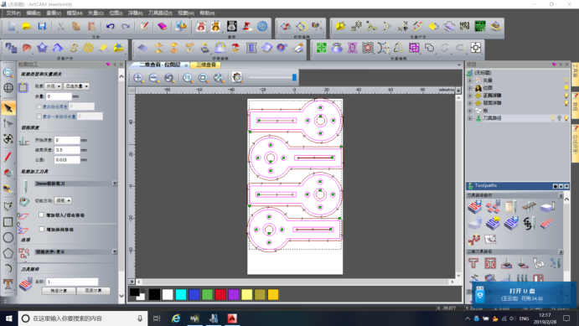

选用材料3.00mm铝板

结束深度3.50mm

层切厚度0.015mm

选用刀具3.00mm铝铣刀，顺铣

切割完成时间4.5小时

1. 硬件设计

3.1主控制器

3.1.1功能介绍

主控制器采用了树莓派3b+，作为核心主控制器，其功能在于将其他的控制电路进行总汇和总的计算处理，内置四个usb串口，可以分别对arduino，usb转ttl的控制板，另外两个可以连接调试设备，如鼠标键盘等，内部自带一个屏线可以直接与摄像头相连，这样就可以对来自于不同部件的信息进行一个处理，并将其计算的结果反馈给各部件电路，完成指定的功能

3.1.2计算方式

树莓派本身是raspbian系统，在其中安装了python2.7，进行了主程序的编写，运算速度1.2hz，能够在很短的时间内完成魔方的结算。并将结算的结果传输成不同的控制信号进行反馈

* 1. Arduino嵌入式控制

3.2.1型号及功能

本机器人中采用的是arduino uno，主要是为了对四个步进电机的各个形态和运动速度，方式，及通断状态进行一个很好的控制。

3.3总线舵机

3.3.1舵机的参数和选型依据

采用的是是HL-ZX01S/HL-ZXD1D总线舵机转动速度0.16sec/60度（4.8v）

舵机的精度是0.24°，控制的方式是串口指令，通过位置。电压。温度进行反馈，是一个闭环的舵机，所以可以进行闭环的控制，随时知道位置和旋转之后的位置，对魔方的旋转角度有一个很好的保证。

3.4步进电机

3.4.1电气特性

电机采用的是两相的，其步距角为1.8°，额定电流1.7A,它的扭矩420mN.m

能够很好地保证前后推动克服的摩擦力，性能稳定，能够长时间的运转。

3.4.2控制方法

步进电机采用的是脉冲信号，根据已知的accle控制库的相关控制理论，及控制方法，通过arduino处理后发出的脉冲信号，便可实现电机的旋转，再通过机械结构完成传动。

3.5 cnc拓展板

3.5.1选择该拓展板的原因

由于arduino上的引脚数量有限，无法完成四个步进电机及相关接口的控制，所以需要一个拓展板来完成所需要的控制功能，另外可以将电源所提供的电力直接用于其他元件的供电。

3.5.2相关引脚及功能介绍

CNC扩展板可以支持A4988、DRV8825等步进电机驱动板。

Arduino 8引脚----------cnc拓展板EN（所有使能有效）

Arduino 5引脚----------cnc拓展板X.DIR

Arduino 2引脚----------cnc拓展板X.STEP

Arduino 6引脚----------cnc拓展板Y.DIR

Arduino 3引脚----------cnc拓展板Y.STEP

Arduino 7引脚----------cnc拓展板Z.DIR

Arduino 4引脚----------cnc拓展板Z.STEP

给出作品的各部分器件的（如控制器，电源，电机，传感器）技术参数、选型、硬件电路设计及各部分功能。要着重体现创新性，突出自己对作品各部分硬件电路及各部分器件之间硬件电路的设计和改良。

# 

# 4软件设计

4.1控制策略

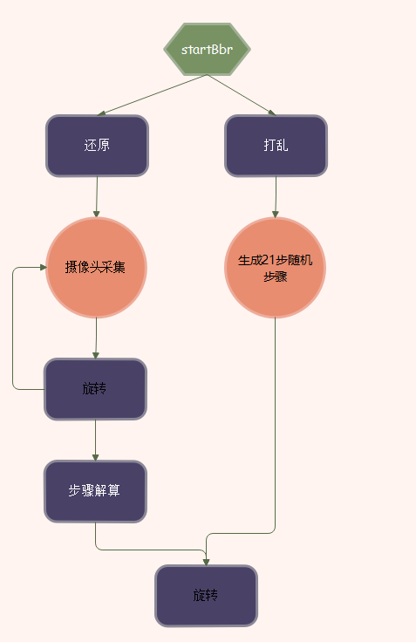首先舵机自动复位，然后步进电机复位卡住魔方，然后摄像头度取第一个面的颜色块信息，然后旋转，之后重复流程直到扫描完六个面，然后利用六个面的颜色信息通过二阶段算法解算出还原步骤，然后利用程将上后下的步骤转换到测面执行，其他的步骤不变控制舵机和步进电机还原魔方。

4.2 核心代码

# qbr.py

# Chris Barker

# CMU S13 15-112 Term Project

from app import App

import Tkinter 装载GUI库

import screenGrabber

from cube import Cube

class Cubr(App):

def init(self): 初始化参数

self.resized = False

self.inCam = False

ctrlPaneHeight = 60

ctrlPaneColor = '#222222'

# 画布按钮

self.controlPane = Tkinter.Canvas(self.root, width = self.width,

height = ctrlPaneHeight, background=ctrlPaneColor)

# 事件处理和窗口大小重置

self.controlPane.bind('<Configure>', self.controlResize)

self.canvas.bind('<Configure>', self.resize)

#设置按键处理优先级为最高

self.controlPane.pack(expand=1, fill=Tkinter.BOTH)

self.newCube()

def newCube(self): 在GUI中画出cube

if hasattr(self, 'cube'):

self.cube.cleanup()

del self.cube

self.cube = Cube(self.canvas, self.controlPane, self)

def received(self, cube):

# callback handler for the screenGrabber module

# sets self.cube's configuration based on the Streamer cube

self.inCam = False

self.cube.helpState = self.cube.INGAME

if self.cube.debug:

print cube.events

try:

self.cube.setConfig(cube)

except:

# 错误跳出

self.cube.state.setSolved()

def fromCamera(self):

self.canvas.create_rectangle(self.width/2 - 200, self.height/2 - 50,

self.width/2 + 200, self.height/2 + 50,

fill='#123456', outline='#abcdef', width=5)

self.canvas.create_text(self.width/2, self.height/2, fill='#ffffff',

font='Arial 36 bold', text='Starting webcam...')

self.canvas.update()

self.newCube()

self.inCam = True

#处理屏幕抓取的信息

screenGrabber.cubeFromCam(app=self, callback=self.received)

def timerFired(self):

if not self.inCam:

self.cube.timer()

def debug(self):

# Debug检查

self.cube.debug = not self.cube.debug

self.cube.redraw()

def resize(self, event):

self.width = event.width

self.height = event.height

self.resized = True

self.cube.width = self.width

self.cube.height = self.height

self.cube.camera.width = self.width

self.cube.camera.height = self.height

def mousePressed(self, event):

self.cube.click(event)

def controlResize(self, event):

# 面板控制事件结合

borderX, borderY = -7, -6

self.controlPane.config(width=event.width+borderX,

height=event.height+borderY)

self.cube.configureControls(self.controlPane)

def keyPressed(self, event):

#按键处理

# Adjust viewmode. only available in debug.

if self.cube.debug:

if event.keysym == 'o':

self.cube.camera.fisheye(+1.2)

self.cube.redraw()

elif event.keysym == 'p':

self.cube.camera.fisheye(+0.8)

self.cube.redraw()

amt = self.cube.amt # Delta value for rotation sensitivity

if event.keysym == 'Left': self.cube.direction = (amt, self.cube.direction[1])

elif event.keysym == 'Right': self.cube.direction = (-amt, self.cube.direction[1])

elif event.keysym == 'Up': self.cube.direction = (self.cube.direction[0], amt)

elif event.keysym == 'Down': self.cube.direction = (self.cube.direction[0], -amt)

# command for clockwise rotation of a face

elif event.keysym in 'rdlufb': self.cube.rotate(event.keysym.upper())

# command for counterclockwise rotation of a face

elif event.keysym in 'RDLUFB': self.cube.rotate(event.keysym + "'")

else:

if self.cube.debug:

print event.keysym

def keyReleased(self, event):

if event.keysym in ['Left', 'Right', 'Down', 'Up']:

#停止旋转

self.cube.direction = (0, 0)

if __name__ == '__main__':

game = Cubr(name="Cubr")

介绍作品各环节的控制策略或算法分析。介绍作品实现的主要功能，并给出主程序框架的流程图和核心程序的代码。

# 5系统开发与调试

从比赛规则出发，描述对作品各个功能部分进行调试的方法和测试的情况以及注意事项。

# 6结论

对全文工作进行总结，突出创新性，指出还需改进的地方。

如有“致谢”部分，则另起一段，不需要单独成章。全文落笔后重头到尾通读一遍。

# 参考文献

[1]郑文纬,吴克坚 .机械原理[M] .北京:高等教育出版社,1997

[2]濮良贵.纪名刚.机械设计[M] .北京:高等机械出版社.2006

[3]杨家军.机械系统创新设计[M] .武汉:华中科技大学出版社.2000

[4]高志.黄纯颖. 机械创新设计[M] . 北京:高等机械出版社.2010

[5]王晶.第四届全国大学生机械创新设计大赛决赛作品选集. 北京:高等教育出版社,2011

[6]李学志.计算机辅助设计与绘图[M] .北京:清华大学出版社.2007

[7]吴宗泽.机械设计手册[M] .北京:机械工业出版社.2008

[8]颜鸿森.姚燕安.王玉新等译.机构装置的创造性设计(creative design of mechanical devices)[M] .北京:机械工业出版社.2002

[9]王世刚.张春宜.徐起贺.机械设计实践[M] .哈尔滨:哈尔滨工程大学出版社.2001

[10]闻邦椿.机械设计手册.第二卷.第三卷.第四卷.机械工业出版社.2011

[11]孙志礼.机械设计[M] .东北大学出版.2011

[12]邓星钟,机电传动控制[M] ,华中科技大学出版社,2001.

[13]朱龙根,简明机械零件设计手册[M] ,机械工业出版社,2005.

[14]李运华,机电控制[M].北京航空航天大学出版社,2003.

只列出作者直接阅读过或在正文中被引用过的文献资料。引用他人成果，在引文前后必须加双引号，并标明序号，在参考文献中列出。参考文献中先列出直接引用过的资料，再列出直接阅读过且被参考的资料。参考文献要另起一页，一律放在正文之后，不得放在各章节之后。

在正文中需要标注对参考文献的引用标注时也使用“[x]”的形式，但采用上标格式[2].\

**格式要求：**

|  |  |
| --- | --- |
| 文献类别 | 著 录 格 式 |
| 专著  译著  文集  期刊析出文章  文集析出文章  学位论文  专利文献  技术标准  科技报告  报纸析出文章  文献的网络版 | 作者.书名[M].出版地:出版者,出版年: 起始页码-终止页码.  原作者.译著名[M].译者，译.出版地:出版者,出版年: 起始页码-终止页码. 作者.文集名[C].出版地:出版者,出版年: 起始页码-终止页码..  作者.文题[J].刊名,年,卷(期): 起始页码-终止页码.  作者.文题[C]//编者.文集名.出版地:出版者, 出版年: 起始页码-终止页码.　 作者. 文题[D].所在城市：保存单位, 发布年份.  申请者. 专利名:国名,专利号[P]. 发布日期. 技术标准代号.技术标准名称[S].地名: 责任单位, 发布年份.  作者. 文题,报告代码及编号[R].地名: 责任单位, 发布年份.  作者. 文题[N].报纸名, 出版日期(版次).  作者. 题名[EB/OL].(更新日期). http://…… |